 *ПАМЯТКА ДЛЯ ДЕТЕЙ*

УПРАВЛЕНИЕ ГРАЖДАНСКОЙ ЗАЩИТЫ

АМУРСКОГО МУНИЦИПАЛЬНОГО РАЙОНА

*ПРАВИЛА БЕЗОПАСНОСТИ ЗИМОЙ*

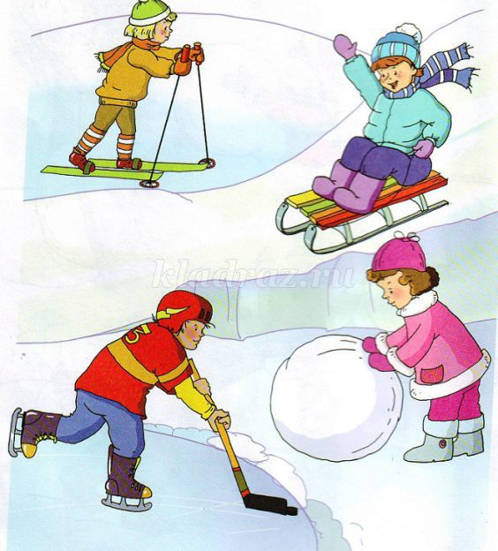

*Зима – раздолье для зимних забав и игр. Сколько веселья, радости и удовольствия доставляют детям игры в снежки, спуски с ледяных гор. В тоже время такие забавы таят в себе немало опасностей.*

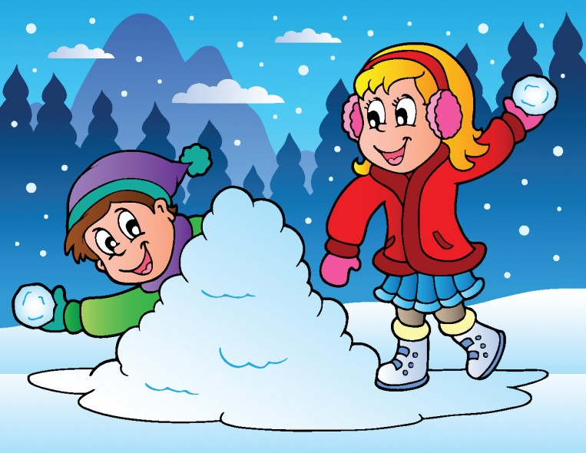

ДОРОГИЕ РЕБЯТА!

Зимой, выбирая горку для катания, надо обязательно обращать внимание на то, чтобы она не выходила на проезжую часть дороги, где в любой момент может появиться машина!

ЗАПОМНИ ПРОСТЫЕ ПРАВИЛА!

* Не торопись переходить дорогу, в мороз стекла автомобиля покрываются изморозью и видимость ухудшается;
* Даже самый опытный водитель не сможет сразу остановить машину, особенно, в гололед на скользкой дороге;
* Не играй в снежки, не катайся на лыжах, коньках, санках вблизи проезжей части. Это очень опасно!!!;
* В темное время суток носи одежду со световозращающимися элементами, водитель сможет издалека тебя увидеть!

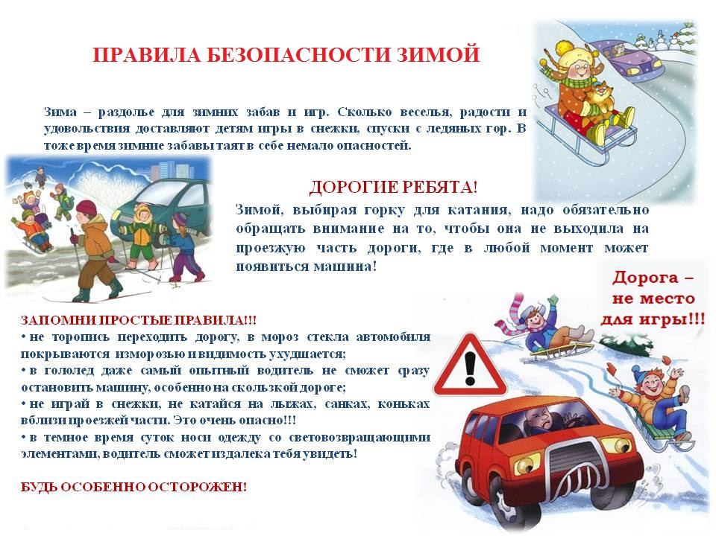

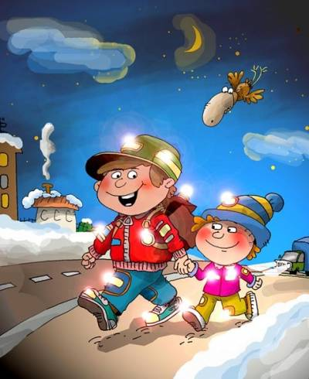

БУДЬТЕ ОСТОРОЖНЫ!

СОБЛЮДАЙТЕ ПРАВИЛА БЕЗОПАСНОГО ПОВЕДЕНИЯ

НА УЛИЦЕ!

**Пресс – центр «Служба спасения 112»**